本网
广元市苍溪县永宁镇：打好三个“提前量”，有序推进医保征收工作

近日，广元市苍溪县永宁镇为推动2024年度城乡居民医疗保险征缴工作走深走实，坚持打好三个“提前量”，咬住目标、超前谋划部署，紧扣“全民医保手牵手 医保护航心连心”主题，持续引导群众积极参保、放心参保、便捷参保。
提前宣传，群众参保更积极
“嗯，就是380元，9月1日开始交，签了代扣协议可以提前把钱存到银行卡里面，到时自动扣。”志愿服务队的莎莎边发宣传单边回应群众关切。
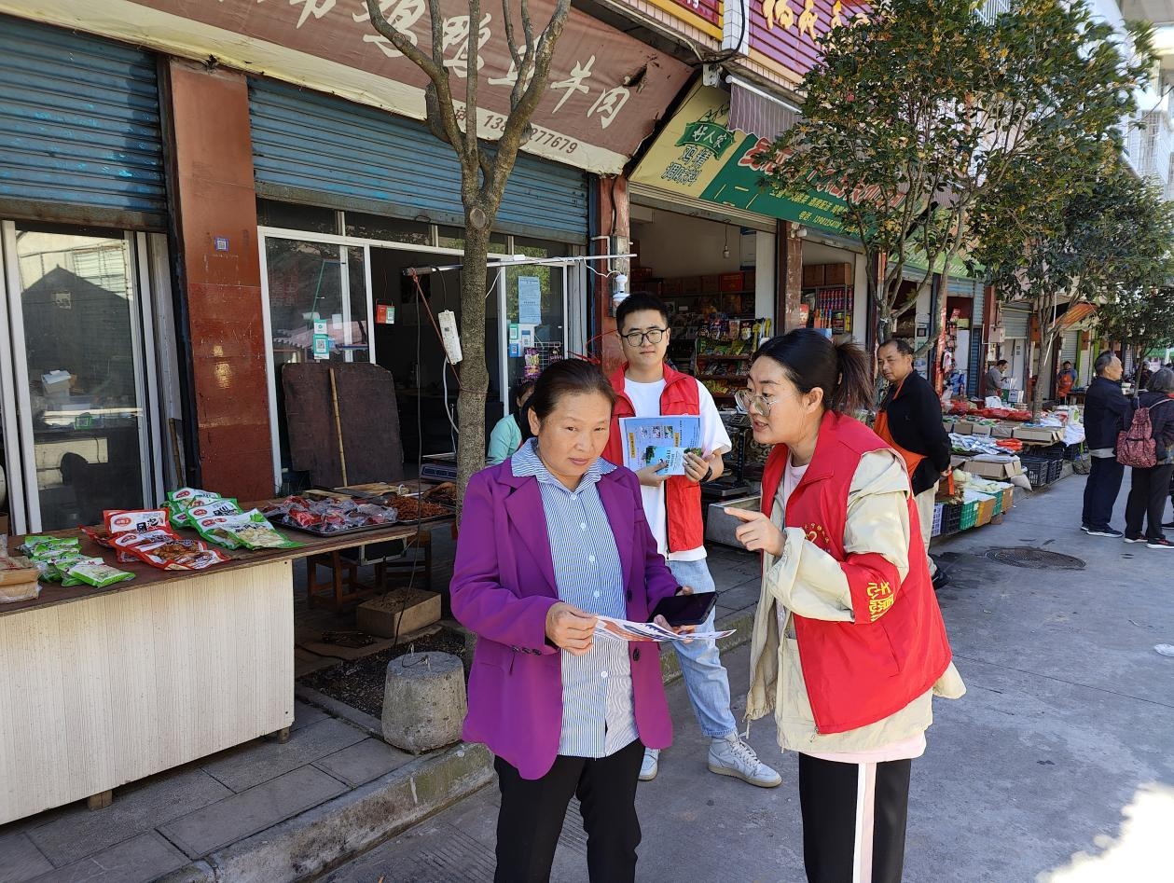
（图为志愿服务队利用赶集日宣传医保征收工作）
据了解，永宁镇将社区打造为宣传首阵地，设立政策咨询台，组建发动7支志愿服务队，利用赶集日、下村入户走访期间积极开展宣传工作，共印制发放宣传单、宣传册3000余份，组织各村医保工作站点负责人、驻村干部一对一电话通知未能及时收到信息的在外人员，广泛告知群众缴费标准、缴费时间等有关事宜。全镇在城镇居民基本医疗保险工作7月下旬启动以来，共出动宣传1200余人次，做到“人尽皆知”。
提前沟通，群众参保更放心
“原来是这样，你们这样解释我就明白了，这真是个好政策。”笔山村老陈一脸欣慰地说道。
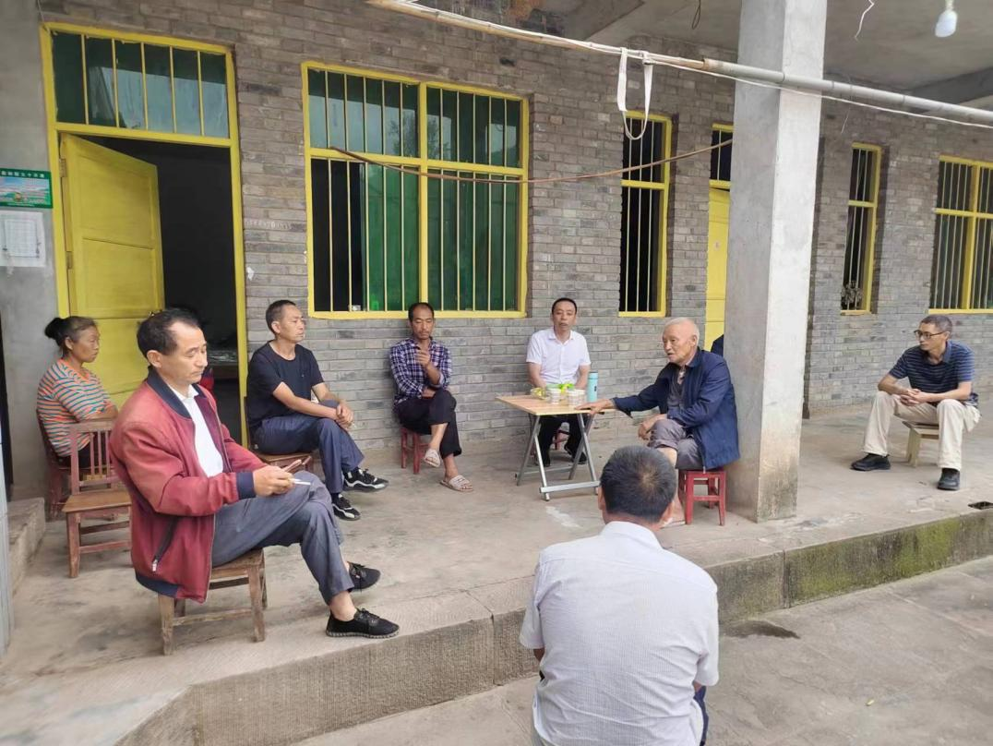
（图为在笔山村召开坝坝会宣讲医保征收）
“为了让群众清楚了解缴费标准上涨的原因，缴得放心，我们镇按照驻村领导包村、镇干部包组、村组干部包户的原则，开展梯次政策宣讲；同时由镇50岁以上的老同志+医保工作站负责同志成立专班，点对点盯对矛盾问题突出的、情绪反感强烈的村组户，面对面事无巨细答疑解惑、抚平群众情绪，着力破解逐年上涨的医保费导致的征收工作推进难问题。”据相关负责同志介绍，截至目前，已完成总目标的92.5%。
提前上门，群众参保更便捷
“谢谢你们，我不会用手机，出门也不方便，你们年年都上门服务，太感谢党和政府对我的关怀了。”金荞村张大娘激动地说道。
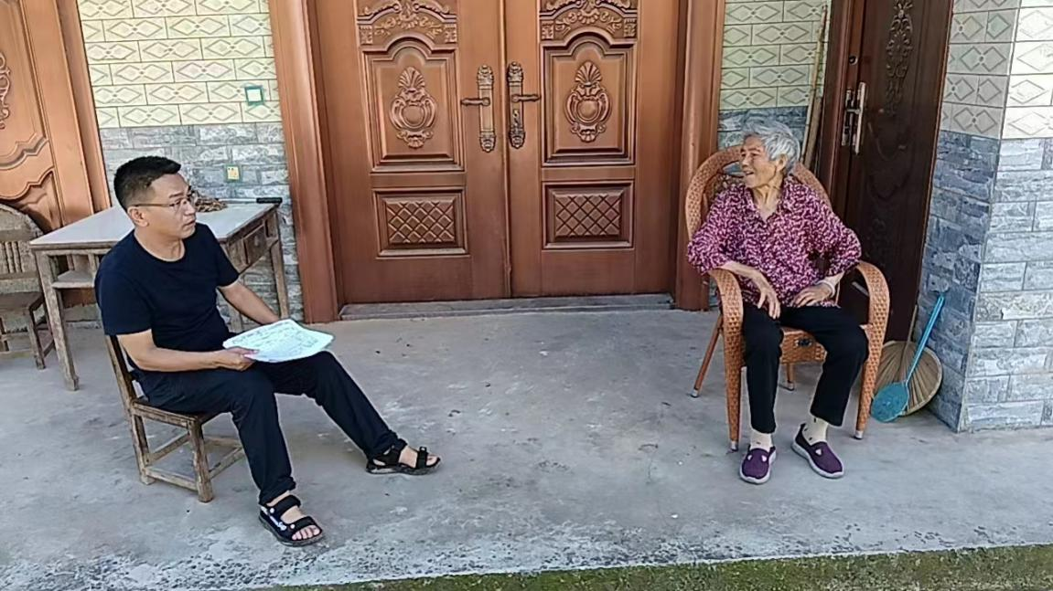
（图为医保服务工作机动组上门为老年人服务）
“此次医保征收工作时间紧、任务重，为确保该项工作稳步推进，真正落到实处，我们组建了医保服务工作机动组，为行动不便等特殊群体开展上门服务，切实打通服务群众的最后一公里。”永宁镇宣传政法委员刘娟介绍。
“医保是减轻群众就医负担、增进民生福祉、维护社会和谐稳定的重大制度安排。”永宁镇党委书记李岚表示，要持续将医保征收工作的责任担在肩上、放在心上，抓好、抓实、抓出成效，当好群众健康监督员，让医疗保险惠及更多群众。
（徐立、李瑞峰）

